Import hóa đơn
Hệ thống hỗ trợ ND lập hóa đơn theo file template có sẵn trong hệ thống:
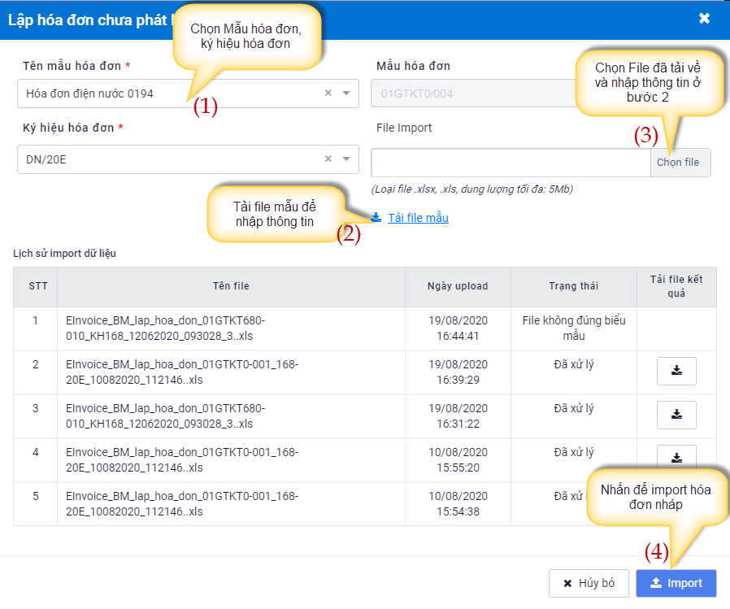

ND thực hiện tải file template, điền thông tin hóa đơn và import lên hệ thống.
Trong file template có các thông tin sau:
- STT
- Nhóm hóa đơn(*): Các dòng hàng hóa trên cùng 1 hóa đơn thì phải có cùng nhóm hóa đơn
*Nhóm Thông tin người mua
- Người mua không lấy hóa đơn: Nếu người mua không lấy hóa đơn: nhập 1, Người mua có lấy hóa đơn: nhập 2 hoặc để trống
- Mã KH
- Họ tên
- Địa chỉ
- Điện thoại
- Email
- Mã số thuế
- Loại giấy tờ
- Số giấy tờ: Nếu đã chọn Loại giấy tờ thì bắt buộc nhập Số giấy tờ
- Tên đơn vị
- Tên ngân hàng
- Tài khoản ngân hang
- Hợp đồng số
* Nhóm Thông tin giao dịch
- Hình thức thanh toán (*)
- Thanh toán (*)
- Loại tiền (*): để trống mặc định là VND; có thể nhập VND hoặc USD
- Tỷ giá
*Nhóm Thông tin hàng hóa
- Loại hàng hóa: nhập 1 trong các giá trị tương ứng sau cho từng dòng hàng hóa
- 1/rỗng: Hàng hóa
- 2: Ghi chú
- 3: Chiết khấu
- 4: Bảng kê
- 5: Phí khác
2. Mã hàng hóa/dịch vụ
3. Tên hàng hóa/dịch vụ (*)
4. Ghi chú
5. Số lô
6. Hạn dùng
7. Đơn vị tính
8. Số lượng(*)
9. Đơn giá(*)
10. Thành tiền(*)
11. Thuế GTGT(%)(*)
12. Tiền thuế
13. % Chiết khấu

Trong file template đã có note hướng dẫn cụ thể tương ứng với từng trường thông tin tương ứng, ví dụ:
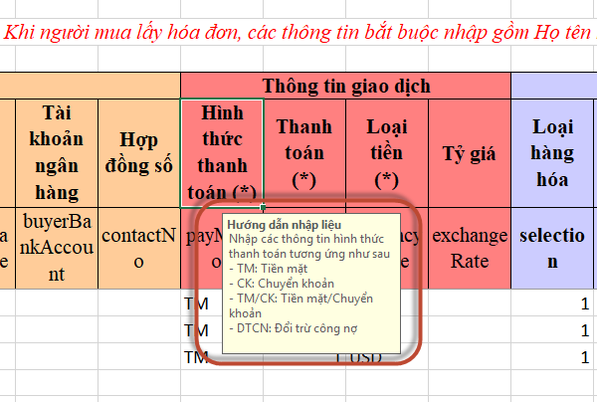
*Các trường động: tùy vào từng mẫu hóa đơn
=> Thực hiện Import hóa đơn
Sau khi nhấn import hệ thống sẽ báo Đang xử lý:
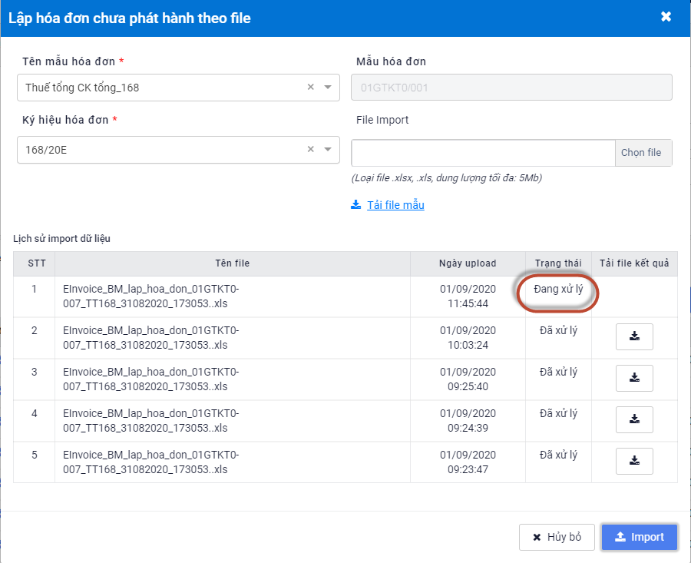

ND đóng popup lại, sau đó mở lại và tải file kết quả để kiểm tra kết quả import:
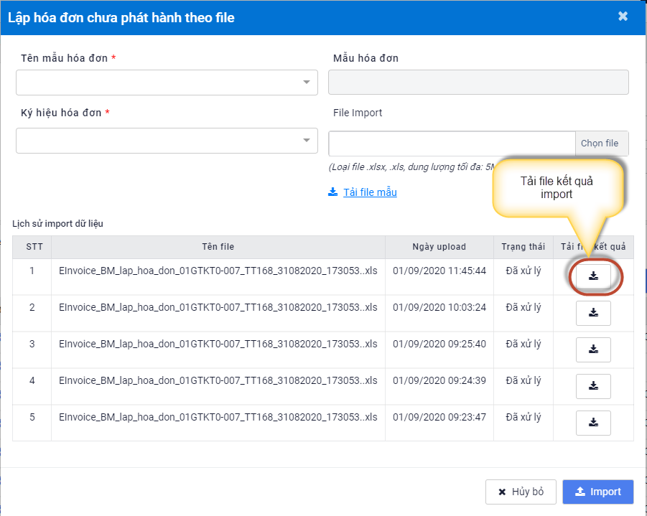

Lưu ý:
- Hóa đơn có trường động sẽ phụ thuộc vào Loại hóa đơn: nếu Loại hóa đơn khi chọn có khai báo trường động thì khi tải file import mẫu sẽ lấy đúng thông tin các trường động của Loại hóa đơn đó.
- Sau khi import dữ liệu thành công, trong màn hình Quản lý đơn chưa phát hành các hóa đơn đã được sắp xếp đúng theo thứ tự thời gian.
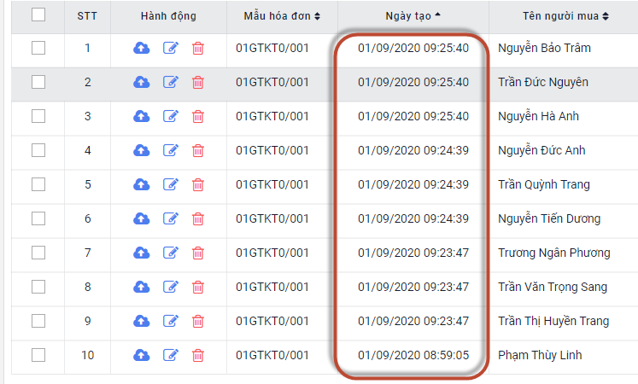
Lập hóa đơn theo file, bổ sung thêm các thông tin trong template sau:

Một số quy tắc khi lập hóa đơn theo file:
- Đối với mẫu thuế tổng, khi thực hiện import 1 hóa đơn có nhiều dòng hàng hóa, mỗi dòng là 1 thuế suất khác nhau, hệ thống sẽ lấy thuế suất của dòng đầu tiên để tính toán cho cả hóa đơn
- Đối với mẫu thuế tổng điện nước và mẫu thuế tổng nói chung, khi nhập thuế suất với định dạng 5; 10, hệ thống sẽ lưu vào cơ sở dữ liệu có 2 loại thuế suất: thuế 1: 5% và thuế 2: 10%
- Hệ thống chưa hỗ trợ import với mẫu hóa đơn thuế tổng có chiết khấu trước thuế và mẫu hóa đơn thuế tổng có chiết khấu sau thuế
(nếu dữ liệu import có nhập chiết khấu với 2 mẫu này, hệ thống không đảm bảo tiền hàng tính đúng)
- Hệ thống đã hỗ trợ import lập hóa đơn với mẫu chiết khấu dòng DCL, từng dòng đều có thuế suất và nhập chiết khấu % tương ứng, đảm bảo tính đúng tiền hàng
- Hiện tại khi thực hiện import, lập hóa đơn theo file, hệ thống:
+) Cho phép import hóa đơn trường hợp có Tên người mua mà không bắt buộc có Tên đơn vị
+) Khi nhập Tên đơn vị thì bắt buộc phải nhập Mã số thuế
+) Cho phép import hóa đơn trường hợp không có mã hàng hóa
+) Cho phép import hóa đơn trường hợp email có 2000 ký tự, cách nhau bởi dấu ;
+) Hệ thống chỉ hỗ trợ cho phép tăng/giảm tổng tiền thuế của toàn hóa đơn trong khoảng cho phép theo cấu hình, trường hợp chênh lệch tiền hàng của toàn bộ hóa đơn lớn hơn cấu hình cho phép, hệ thống sẽ báo lỗi
+) Khi cả nhóm hóa đơn có 1 dòng lỗi thì nhóm hóa đơn đó sẽ không import được vào hệ thống, nhóm hóa đơn không lỗi vẫn import thành công
Trường hợp người dùng nhập chiết khấu tách riêng 1 dòng trong hóa đơn, thì có thể nhập loại hàng hóa là 3, nhập tiền chiết khấu vào mục Thành tiền theo hướng dẫn:
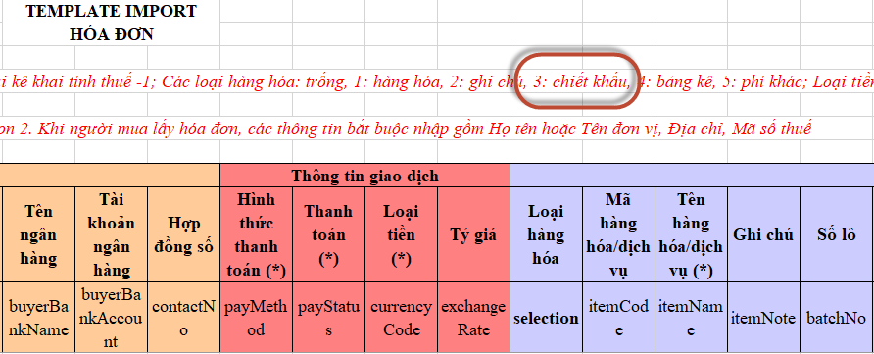
Hiển thị thông báo lỗi chi tiết tại file import kết quả khi thực hiện import hóa đơn, hỗ trợ người dùng tự sửa lỗi sai khi thực hiện import
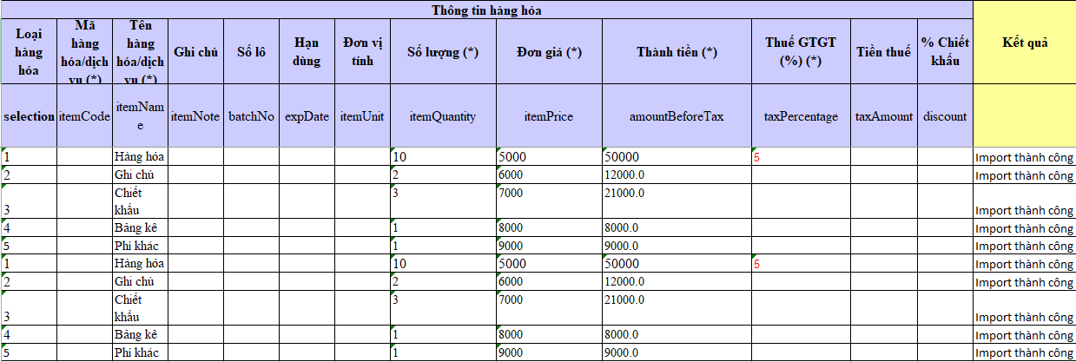
Hiện tại hệ thống đang hỗ trợ cấu hình lập hóa đơn theo file với mỗi lần import là 6000 hóa đơn, hoặc file tối đa 5MB .

